**MASJID JAMEK KAMPUNG BANGGOL**

**JALAN POKOK SENA**

**13220 KEPALA BATAS**

**PULAU PINANG**

**TELEFON : PENGERUSI ( 0134261646 ), SETIAUSAHA ( 0134336532 )**

Bil ( 17 ).MJKB/2018/011 Tarikh : 25 Ogos 2018

Tuan / Puan,

**MESYUARAT AHLI JAWATANKUASA MASJID JAMEK KG BANGGOL BIL. 06/2018**

Saya dengan hormatnya diarah merujuk kepada perkara di atas untuk perhatian tuan.

2. Untuk makluman Tuan / Puan, Mesyuarat Ahli Jawatankuasa Masjid Kampung Banggol akan diadakan pada tarikh, masa dan tempat seperti berikut:-

Tarikh : **27 Ogos 2018 ( ISNIN )**

Masa : **9:30 Malam**

Tempat : **Rumah En. Sobri Bin Saleh (Pengerusi)**

3. Agenda Mesyuarat adalah seperti berikut:

1. Ucapan Pengerusi
2. Membentang dan mengesahkan minit mesyuarat bil 05/2018
3. Perkara-perkara berbangkit
4. Membentang dan mengesahkan laporan kewangan
5. Arahan semasa JHEAIPP/MAIPP/ZAKAT dan lain-lain.
6. Hal-hal lain
7. Penutup

4. Sukacita tuan-tuan dijemput hadir ke mesyuarat tersebut.

Sekian, terima kasih.

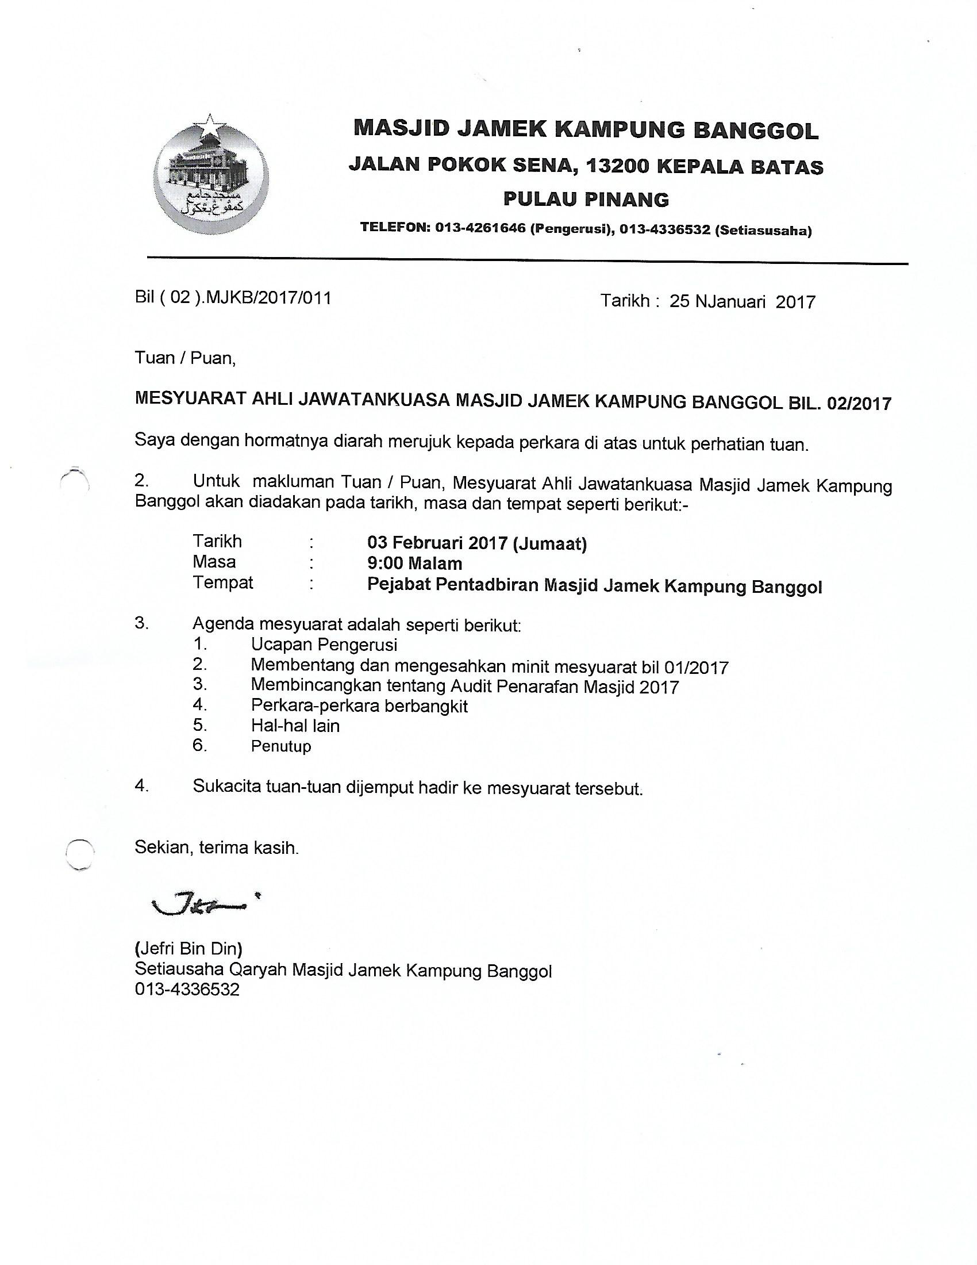

**(**Jefri Bin Din**)**

Setiausaha Qaryah Masjid Kampung Banggol

013-4336532

**MASJID JAMEK KAMPUNG BANGGOL**

**JALAN POKOK SENA**

**13220 KEPALA BATAS**

**PULAU PINANG**

**TELEFON : PENGERUSI ( 0134261646 ), SETIAUSAHA ( 0134336532 )**

**MINIT MESYUARAT AHLI JAWATANKUASA MASJID JAMEK KAMPUNG BANGGOL BIL 05/2018**

Tarikh : 19 Julai 2018

Masa : 09:30 MALAM

Tempat : Rumah En. Sobri Bin Saleh (Pengerusi)

**KEHADIRAN :**

1. Encik Mohd Sobri Bin Saleh - Pengerusi
2. Encik Mohd Faissol Bin Che Ahmad - Timb. Pengerusi
3. Encik Jefri Bin Din - Setiausaha
4. Encik Mohd Saiful Bin Rosli - Pen. Setiausaha
5. Tuan Haji Shahidan Bin Ahmad - Bendahari
6. Encik Kamal Bin Hussain - Pen. Bendahari
7. Tuan Haji Suki Bin Husin - Imam
8. Tuan Haji Nasri Bin Hashim - Imam
9. Encik Othman Bin Omar - Bilal
10. Encik Zulkifli Bin Hashim - Bilal
11. En. Mohd Rizam bin Ishak - Siak
12. En. Suhaimi Bin Ahmad - Siak
13. Tuan Haji Yusop Bin Che Mat
14. Encik Mohamad Fadzli Bin Ibrahim
15. Encik Mohamad Hanif Bin Abdullah
16. Encik Ramli Bin Othman
17. Tuan Haji Sohaimi Bin Razali
18. Encik Zabidi Bin Awang
19. Puan Jarina Binti Chek Omar
20. Puan Tuan Bidah Bin Syed Muhammad

**TIDAK HADIR**

1. Encik Mohammad Rosli bin Yusof
2. Encik Saidon Bin Abdul Karim
3. Encik Norizudin bin Ismail
4. Encik Mohd Zaidi Bin Zainol Abidin - Rakan Masjid

|  |  |  |
| --- | --- | --- |
| **BIL** | **PERKARA** | **TINDAKAN** |
| **1.** | **UCAPAN PENGERUSI**  Tuan Pengerusi mengucapkan salam dan mengalu-alukan kehadiran semua pegawai dan ahli jawatankuasa yang hadir. Tuan Pengerusi juga turut mengalu-alukan kehadiran Biro Penaja Rakan Masjid. Majlis dimulakan dengan bacaan Surah Al Fatihah untuk dihadiahkan kepada junjungan besar Nabi Muhammad S.A.W, ahli keluarga baginda, para sahabat, para tabein dan seluruh muslimin dan muslimat. |  |
| **2.** | **MEMBENTANG DAN MENGESAHKAN MINIT MESYUARAT BIL 03/2018**  Penolong setiausaha membentangkan minit mesyuarat bil 04/2018. Encik Encik Mohd Faissol Bin Che Ahmad mencadangkan minit mesyuarat bil 04/2018 yang lalu disahkan dan disokong oleh Tuan Haji Suki Bin Husin | Setiausaha |
| **3.** | **PERKARA-PERKARA BERBANGKIT**  **3.1 Membentangkan Laporan Terkini Pembinaan Masjid Baru**   * Kerja-kerja piling telah siap dilaksanakan di tapak masjid * Mesyuarat di Tapak Pembinaan MJKB pada 20 Julai 2018 * Hiasan dalaman serta penghawa dingin di pasang serentak semasa proses pembinaan MJKB. * Ketinggian lantai MJKB yang baru tidak sama dengan ketinggian asal masjid lama.   **3.2 Membentang Skim Pengurusan Jenazah Percuma (SPJP)**   * Seramai 4098 ahli berdaftar dalam SPJP berakhir bulan Disember 2017 * 24 kematian telah berlaku sehingga Julai 2018   **3.3 KEBERSIHAN DAN PERANAN SIAK**   * Siak dikehendaki melengkapkan fasiliti di dalam tandas seperti papan tanda doa keluar dan masuk tandas, cermin muka, pewangi dan tong sampah.   **3.4 ANAK QARYAH YANG TIDAK HADIR SOLAT JUMAAT**   * Program ziarah akan dilaksanakan pada masa terdekat.   **3.5 Pembelian Tanah Bersebelahan Masjid Jamek Kampung Banggol**   * Mesyuarat bersetuju membeli sebahagian tanah No. Hakmilik GM 997 No. Lot 1754, Mukim 8,Seberang Perai Utara milik yang terletak bersebelahan Masjid Jamek Kampung Banggol. Pemilik tanah berkenaan terdiri daripada nama-nama berikut:   a) Faridah Binti Mohd Salleh (K.P : 830129075226) 1/72 bahagian  b) Fatimah Binti Hj. Man (K.P : 561211075206)  1/72 bahagian  c) Fauziah Binti Mohd Saleh (K.P : 740129075112)  1/72 bahagian   * Mesyuarat bersetuju sebulat suara melantik tiga nama pemegang amanah bagi pihak Masjid Jamek Kampung Banggol:  1. Mohd Sobri Bin Saleh (No. KP : 650501-07-5479) 2. Md Suki Bin Husin (No. KP : 531010-07-5085) 3. Yusop Bin Che Mat (No. KP: 540503-02-5451)  * Ketiga pemegang amanah di atas diberi kuasa untuk menerima pindah milik bagi tanah tersebut bagi pihak Masjid Jamek Kampung Banggol.   **3.6 VIDEO DAN GAMBAR UNTUK GALERI MJKB**   * Replika sudah 90% siap dan perlu sedikit pembaikan dan ubahsuai.   **3.7 Kursus Penyembelihan**   * Akan dilaksanakan sebelum Hari Raya Aidiladha 2018.   **3.8 Karnival Sukaneka MJKB**   * Diserahkan kepada rakan masjid untuk merangka dan melaksanakan Karnival Sukaneka MJKB.   **3.9 BACAAN HADIS**   * Membaca hadis pendek di majlis tahlil jemputan di dalam qaryah.   **3.10 KENDURI PERDANA**   * Surau As Solihin menganjurkan kenduri perdana pada 25 Ogos 2018. * Pihak MJKB digalakkan untuk membuat hebahan kepada semua anak qaryah jika ada keluarga yang berminat.   **3.11 KAYU BANGUNAN LAMA MJKB**   * Kayu tersebut akan dijual. Hebahan dan iklan telah dibuat.   **3.12 IBADAH QURBAN 2018**   * Penyertaan ibadah qurban di buka untuk semua anak qaryah. | Biro Pembinaan Masjid Baru  Biro Kebajikan dan Kemasyarakatan  Biro Keceriaan dan Infrastruktur  Biro Dakwah  Biro Pembangunan Masjid Baru  Biro Penerangan  Biro Dakwah  Rakan Masjid  Biro Dakwah  Biro Kebajikan dan Kemasyarakatan  Biro Keceriaan dan Infrastruktur  /  Rakan Masjid  Rakan Masjid |
| **4.** | **MEMBENTANG DAN MELULUSKAN LAPORAN KEWANGAN**   * Bendahari membentang laporan kewangan bulan Jun 2018 kepada semua ahli jawatankuasa yang hadir. Encik Mohamad Hanif Bin Abdullah mengesahkan dan disokong oleh Encik Ramli Bin Othman | Bendahari |
| **5.** | **ARAHAN SEMASA JHAIPP / MAIPP / ZAKAT**  Pengerusi telah membaca semua surat masuk daripada Jabatan untuk makluman semua ahli mesyuarat. Antara surat-surat tersebut :   * 08 Jun 2018 * Maklumbalas perlantikan semula imam,bilal dan siak Negeri Pulau pinang sesi 2019-2020 * 09 Julai 2018   Jemputan Imam sebagai peserta program tafaqquh Ilmu Falak Siri 2 tahun 2018   * 13 Julai 2018   Muzakarah Kepimpinan Pengurusan Masjid dan Hal Ehwal Kariah Peringkat Negeri Pulau Pinang Tahun 2018   * 18 Julai 2018   Mesyuarat Tapak No. 2  (MEROBOH DAN MEMBINA BARU MASJID JAMEK KAMPUNG BANGGOL ATAS SEBAHAGIAN LOT 1756, MUKIM 8, SPU) |  |
| **7.** | **HAL-HAL LAIN**  **7.1** Mesyuarat bersetuju agar wakil surau Madrasah Khairiah hadir sama dalam mesyuarat pegawai dan jawatankuasa MJKB  **7.2** Memasang kipas besar (giant fan) semasa solat subuh dan menggunakan penghawa dingin pada waktu solat jemaah yang lain.   * 1. Memasang semula penghawa dingin di ruang solat imam serta mengemas ruang berkenaan menjadi kemas dan bersih.   2. Haji Saman memohon dinaikkan elaun daripada RM 300 kepada RM 700. Mesyuarat menolak permohonan berkenaan kerana tapak kubur boleh dibersihkan menggunakan mesin rumput.   3. Pemasangan lampu kubur telah siap dan boleh digunakan.   4. Siak dikehendaki memaklumkan kepada waris untuk mengebumikan jenazah di ruang kubur yang kosong. Digalakkan juga memaklumkan kepada waris untuk dikebumikan jenazah di tanah perkuburan baru. |  |
| **8.** | **PENUTUP**  Tuan Pengerusi mengucapkan terima kasih kepada semua yang hadir dan meminta semua Biro mengambil tindakan segera berkaitan dengan isu yang dibangkitkan.  Mesyuarat ditangguh pada jam 12.00 pagi |  |

**Disediakan Oleh, Disahkan Oleh**





**……………………………… …………………………………**

**( JEFRI BIN DIN ) ( MOHD SOBRI BIN SALEH )**

Setiausaha Pengerusi

Tarikh : 20 Julai 2018

.